SINDRAPE
SOLUÇÃO INTEGRADA DE ADMINISTRAÇÃO DE PESSOAL

UCS0262 - Manter Registro da Vantagem da Lei 43

Histórico de Revisões

Data | Versão | Descrição | CD | Autor
03/09/2008 | 1.0 | Elaboração do documento. |  | Tiago Schraiber
03/10/2008 | v1 | Versão DocsOpen entregue. | 033 | Keila Joanês Fiabani

Índice

1. Pacote/Caso de Uso 4
Manter registro da vantagem da lei 43 4
1.1. Descrição 4
1.2. Requisitos atendidos 4
2. Conceito 4
2.1. Conceitos principais 4
2.2. Conceitos associados 4
3. Diagrama 5
4. Casos de Uso 6
4.1. Incluir Registro da Vantagem da Lei 43 6
4.1.1. Fluxo Básico 6
4.2. Alterar Registro da Vantagem da Lei 43 6
4.2.1. Fluxo Básico 6
4.3. Excluir Registro da Vantagem da Lei 43 6
4.3.1. Fluxo Básico 6
4.4. Anular Registro da Vantagem da Lei 43 7
4.4.1. Fluxo Básico 7
4.5. Listar Registro da Vantagem da Lei 43 7
4.5.1. Fluxo Básico 7
4.6. Finalizar Registro da Vantagem da Lei 43 7
4.6.1. Fluxo Básico 8
5. Anexos 9
6. Revisões 10

Pacote/Caso de Uso

Manter registro da vantagem da lei 43

Descrição

Efetuar o lançamento de registro dos servidores que tem direito a vantagem da lei 43.

Requisitos atendidos

R5 - Registrar Vantagem Da Lei 43

Conceito

Conceitos principais

Vantagem da lei 43: registro do servidor | Manter Registro da Vantagem da Lei 43

Conceitos associados

Não se aplica.

Diagrama

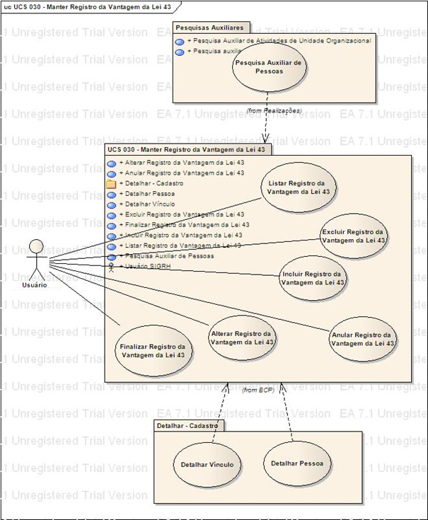

Casos de Uso

Incluir Registro da Vantagem da Lei 43

Fluxo Básico

O ator solicita a funcionalidade “Incluir Registro da Vantagem da Lei 43”.

O sistema apresenta formulário para preenchimento.

O ator informa os dados necessários.

O ator submete operação de inclusão.

O sistema valida as informações de acordo com as regras estabelecidas no documento Regras de Negócio do módulo de Benefícios Pecuniários (RGN2.1.26.1, RGN2.1.26.2, RGN2.1.46.1).

O sistema inclui o histórico de Registro da Vantagem da Lei 43, conforme os dados informados.

O sistema processa a operação e exibe a mensagem MSG0050 ("Inclusão efetuada com sucesso!").

Alterar Registro da Vantagem da Lei 43

Fluxo Básico

O ator seleciona o histórico de registro da vantagem da Lei 43, após executar a funcionalidade “Listar Registro da Vantagem da Lei 43”.

O ator submete a operação de alteração.

O sistema apresenta formulário com as informações recuperadas conforme histórico escolhido.

O ator altera os dados e submete a operação de alteração.

O sistema valida as informações de acordo com as regras estabelecidas no documento Regras de Negócio do módulo de Benefícios Pecuniários (RGN2.1.46.1, RGN2.1.44.5).

O sistema altera o histórico de Registro da Vantagem da Lei 43, conforme os dados informados.

O sistema processa a operação e exibe a mensagem MSG0051 ("Alteração efetuada com sucesso!").

Excluir Registro da Vantagem da Lei 43

Fluxo Básico

O ator seleciona o histórico de registro da vantagem da Lei 43, após executar a funcionalidade “Listar Registro da Vantagem da Lei 43”.

O ator submete a operação de exclusão.

O sistema valida as informações de acordo com as regras estabelecidas no documento Regras de Negócio do módulo de Benefícios Pecuniários (RGN2.1.44.5);

O sistema exclui o histórico de Registro da Vantagem da Lei 43 selecionado.

O sistema processa a operação e exibe a mensagem MSG0052 ("Exclusão efetuada com sucesso!").

Anular Registro da Vantagem da Lei 43

Fluxo Básico

O ator seleciona o histórico de registro da vantagem da Lei 43, após executar a funcionalidade “Listar Registro da Vantagem da Lei 43”.

O ator submete a operação para anulação.

O sistema valida as informações de acordo com as regras estabelecidas no documento Regras de Negócio do módulo de Benefícios Pecuniários (RGN2.1.45.1);

O sistema anula o histórico de Registro da Vantagem da Lei 43 selecionado.

O sistema processa a operação e exibe a mensagem MSG0007 ("Anulação efetuada com sucesso!").

Listar Registro da Vantagem da Lei 43

Fluxo Básico

O ator solicita a funcionalidade para Registro da Vantagem da Lei 43.

O sistema exibe os filtros de pesquisa;

O ator informa os dados do filtro;

O ator submete a opção de listar;

O sistema exibe uma lista com todos os históricos de Registro da Vantagem da Lei 43, que atendam os filtros informados, ordenados alfabeticamente pelo nome do servidor e decrescentemente pela data inicial de vigência.

Finalizar Registro da Vantagem da Lei 43

Fluxo Básico

O ator seleciona a concessão do auxílio creche após executar a funcionalidade “Listar Concessões do Auxílio Creche”.

O ator submete a operação para finalização.

O sistema exibe as informações da concessão selecionada e formulário para preenchimento da data fim da concessão.

O ator informa a data fim da concessão.

O sistema valida as informações de acordo com as regras estabelecidas no documento Regras de Negócio do módulo de Benefícios Pecuniários (RGN2.1.46.1, RGN2.1.44.6);

O sistema finaliza o histórico de concessão do auxílio creche selecionada, atualizando a data fim da concessão conforme a data fim informada.

O sistema processa a operação e exibe a mensagem MSG0006 ("Operação efetuada com sucesso!").

Anexos

Não se aplica.

Revisões

Itens | Análise | E | R | Observações
Nome do Pacote/Caso de Uso | O nome do pacote/caso de uso é único, claro e representa o conjunto de Casos de Uso que estão sendo especificados? | S/N | S/N
Descrição do Pacote/Caso de Uso | A descrição está clara?
Conceitos Associados | Os Conceitos representados UCS constam do documento MCG – Modelo Conceitual Geral?
Diagrama de Caso de Uso | O diagrama está desenhado corretamente?
 | O diagrama está em conformidade com as descrições dos fluxos?
Descrição dos Casos de Uso | Os fluxos principais estão claros?
 | Há fluxos alternativos e os mesmos estão claros?
 | Há fluxos de exceção e os mesmos estão claros?
 | As descrições dos fluxos estão compatíveis com o diagrama?
 | Todos os Casos de Uso mostrados no diagrama estão com seus respectivos fluxos descritos?
 | O local onde o ponto de extensão foi colocado está claro?
 | O local onde o ponto de inclusão foi colocado está claro?
Pontos de Extensão | Todos os Pontos de Extensão estão devidamente relacionados?
Mensagens | Todas as mensagens pertinentes ao Pacote (Caso de Uso) estão relacionadas e numeradas?
Checklist de Revisão | Todos os itens do checklist do Elaborador estão assinalados?

